Pfingstausflug Sigrid & Urs: Samstag, 26.Mai bis Montag, 28.Mai 2012
insgesamt 940 Kilometer in 3 Tagen
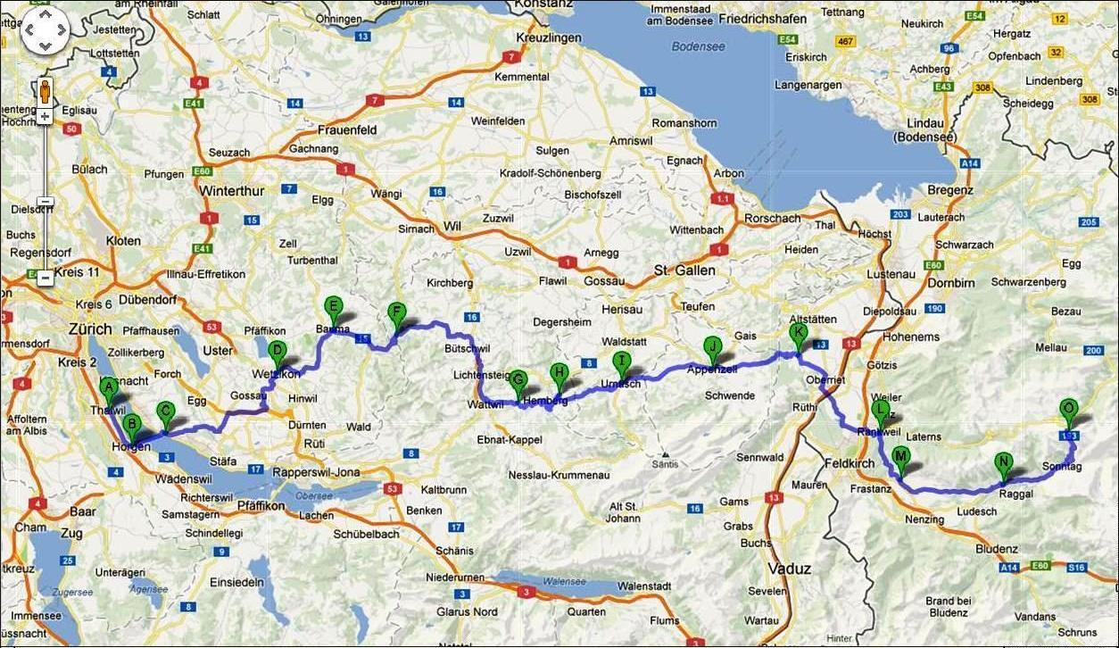
1.Tag: Gefahrene Strecke
am Samstag(nachmittag)
A Thalwil - B Horgen -
C Meilen - D Wetzikon -
E Bauma - F Hulfteggpass (954 m ü.M.) – Bütschwil -
G Heiterswil - H Hemberg –Bächli - I Urnäsch - J Appenzell - K Eichberg - Oberriet -
L Rankweil (Oe) - (Furkajoch Wintersperre) - M Satteins –Röns - Schnifis - N St.Gerold
- Fontanella - O Faschinajoch (1486 m ü.M.)
Gefahrene Strecke am Sonntag
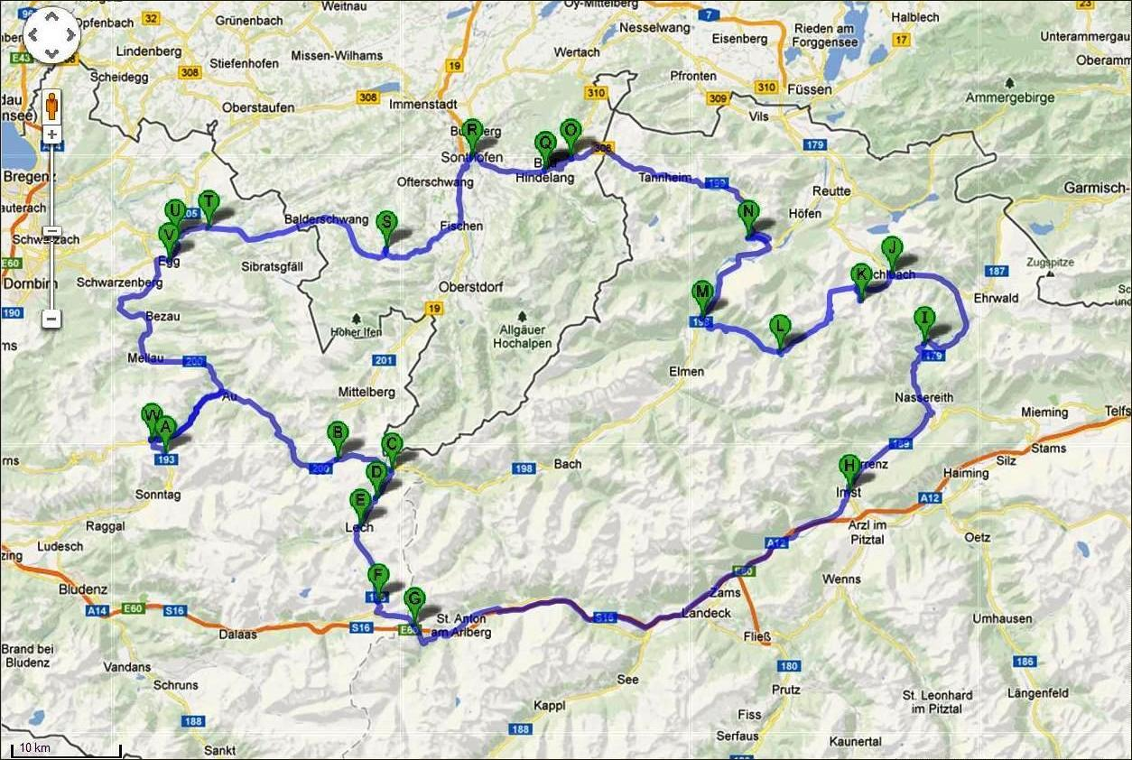
A Faschina - Damüls - Au - B Hochtannbergpass (1676 m ü.M.) - C Warth - D B198 - E Lech -
F Flexenpass (1773 m ü.M) - G Arlbergpass (1793 m ü.M.) -St. Anton-Landeck (171)- H Imst (179) - I Fernpass (1216 m ü.M.) -
J L21 Bichlbach - K Berwang - L Namlos (Mittagsrast) -
M Stanzach (198) - Weissenbach a.Lech (199) - N Gaichtpass (1093 m ü.M.) - O Oberjochpass (1178 m ü.M.)-
P Oberjoch (1136 m ü.M.) – Q Bad Hindelang - R Sonthofen - Fischen - S Riedbergpass (1430 m ü.M.)- T Hittisau - U Lingenau - V Egg –Au - W Damüls- A Faschinajoch - Faschina
Gefahrene Strecke am Montag:
A Faschina - Fontanella -
B Thüringen - C Bludenz - Dalaas - D St.Christoph am Arlbergpass (1793 m ü.M.) - E St.Anton - F Landeck - Fliess - Prutz -
G Kaunertal - Gletscherstrasse (Maut 12 €) bis Gletscherrestaurant H Weisssee (2750 m ü.M.)
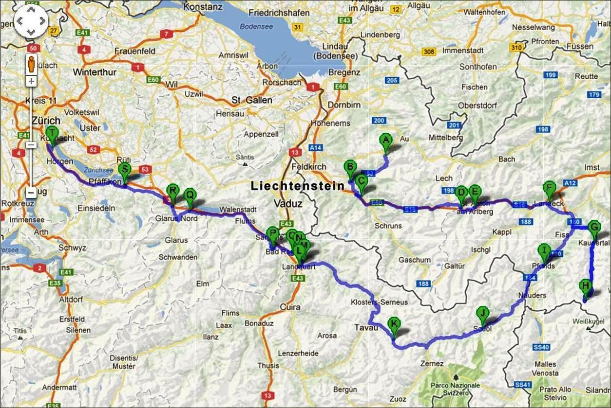
Prutz (184) - I Pfunds - Martina (CH) - J Scoul-Susch - K Flüelapass (2383 m ü.M.) - Davos -Klosters - Küblis - L Landquart - N Jenins - M Malans- O Maienfeld - Fläsch -
P Vilters - Mels - Walenstadt -Mühlehorn - Q Kerenzerberg (743 m ü.M.) - Mollis -
R Niederurnen-Reichenburg- S Lachen (AB) bis Thalwil.
Total gefahrene Kilometer: 940 km (Honda GL1200)
Zu Gast im Bikerhotel www. sonnenkopf.at in Faschinajoch bei Stefan Madlener

